
หน่วยการเรียนรู้ที่ 3 หลักธรรมทางพระพุทธศาสนา
และหลักคำสอนของศาสนาต่าง ๆ
ต่าง ๆ



เวลาเรียน 9 ชั่วโมง
แผนผังการเรียนรู้แบบบูรณาการ

ภาษาไทย
• การพูดสนทนา
• การพูดแสดงความคิดเห็น
• การพูดนำเสนอผลงาน
• การเล่าเรื่องราว

หลักธรรมทางพระพุทธศาสนา
และหลักคำสอนของศาสนาต่าง ๆ
สุขศึกษาและพลศึกษา
• การเล่นเกมตอบได้ให้ดาว
• การเล่นเกมหนูทำได้

ศิลปะ
• การวาดภาพระบายสี
• การแสดงบทบาทสมมุติ

การงานอาชีพและเทคโนโลยี
• การจัดทำแผนภาพความคิด
• การจัดป้ายนิเทศ


ตัวชี้วัด

บอกความหมาย ความสำคัญ และเคารพพระรัตนตรัย ปฏิบัติตามหลักธรรมโอวาท 3 ในพระพุทธศาสนา หรือหลักธรรมของศาสนาที่ตนนับถือตามที่กำหนด (ส 1.1 ป.1/3)
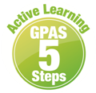

หน่วยการเรียนรู้ที่ 3 หลักธรรมทางพระพุทธศาสนาและหลักคำสอน
ของศาสนาต่าง ๆ
แผนการจัดการเรียนรู้ที่ 1
เรื่อง พระรัตนตรัย

ชั้นประถมศึกษาปีที่ 1 เวลาเรียน 1 ชั่วโมง
มาตรฐานการเรียนรู้และตัวชี้วัด

มาตรฐานการเรียนรู้
มาตรฐาน ส 1.1 รู้และเข้าใจประวัติ ความสำคัญ ศาสดา หลักธรรมของพระพุทธศาสนาหรือศาสนา
ที่ตนนับถือและศาสนาอื่น มีศรัทธาที่ถูกต้อง ยึดมั่น และปฏิบัติตามหลักธรรม
เพื่ออยู่ร่วมกันอย่างสันติสุข
ตัวชี้วัด
ส 1.1 ป.1/3 บอกความหมาย ความสำคัญ และเคารพพระรัตนตรัย ปฏิบัติตามหลักธรรมโอวาท 3 ในพระพุทธศาสนา หรือหลักธรรมของศาสนาที่ตนนับถือตามที่กำหนด

จุดประสงค์การเรียนรู้

1. รู้และเข้าใจความหมายของพระรัตนตรัยและความศรัทธาในพระรัตนตรัย (K)
2. ปฏิบัติตนเพื่อแสดงความเคารพในพระรัตนตรัยอย่างเหมาะสม (P)
3. เห็นความสำคัญของพระรัตนตรัย (A)

สาระสำคัญ

พระรัตนตรัยเป็นองค์ประกอบที่สำคัญทางพระพุทธศาสนา พุทธศาสนิกชนควรมีความศรัทธาใน
คุณของพระรัตนตรัย และปฏิบัติตนต่อพระรัตนตรัยอย่างเหมาะสม


สาระการเรียนรู้

พระรัตนตรัย

สมรรถนะสำคัญของผู้เรียน

1. ความสามารถในการสื่อสาร
2. ความสามารถในการคิด
3. ความสามารถในการใช้ทักษะชีวิต

คุณลักษณะอันพึงประสงค์

1. รักชาติ ศาสน์ กษัตริย์
2. ใฝ่เรียนรู้
3. มุ่งมั่นในการทำงาน

คำถามสำคัญ

ถ้าพุทธศาสนิกชนทุกคนมีความศรัทธาในพระรัตนตรัยจะเกิดผลอย่างไร


การจัดกิจกรรมการเรียนรู้

ขั้นสังเกต รวบรวมข้อมูล (Gathering)
• • • • • • • • • • • • • • • • •

1. นักเรียนร่วมกันสนทนาเกี่ยวกับพระพุทธศาสนา และตอบคำถาม ดังนี้
• เมื่อพูดถึงพระพุทธศาสนา นักเรียนนึกถึงสิ่งใด
(ตัวอย่างคำตอบ พระพุทธเจ้า พระสงฆ์ หลักธรรมคำสอน)
• สิ่งดังกล่าวเกี่ยวข้องกับนักเรียนหรือไม่ อย่างไร
(ตัวอย่างคำตอบ เกี่ยวข้อง คือ หลักธรรมคำสอนทางศาสนาเป็นหลักในการดำเนินชีวิต)
2. นักเรียนศึกษาเกี่ยวกับความสำคัญของพระรัตนตรัย ดังนี้ พระรัตนตรัยเป็นองค์ประกอบสำคัญของพระพุทธศาสนา พระรัตนตรัย หมายถึง แก้วอันประเสริฐ 3 ดวง คือ พระพุทธ พระธรรม พระสงฆ์ จากนั้นนักเรียนดูภาพพระรัตนตรัยและศึกษาความหมายของพระรัตนตรัย ดังนี้ พระพุทธ หมายถึง พระพุทธเจ้า ซึ่งเป็นศาสดาของพระพุทธศาสนา พระธรรม หมายถึง คำสั่งสอนของพระพุทธเจ้า พระสงฆ์ หมายถึง ผู้สืบทอดและถ่ายทอดพระพุทธศาสนา
3. นักเรียนฟังเรื่อง คุณของพระรัตนตรัยในกิจกรรม และนักเรียนดูภาพพระรัตนตรัย คือ พระพุทธ พระธรรม และพระสงฆ์ แล้วร่วมกันสนทนาและตอบคำถาม ดังนี้
• คุณของพระพุทธคืออะไร
(พระพุทธเจ้าทรงตรัสรู้ได้ด้วยพระองค์เอง แล้วสอนให้ผู้อื่นรู้ตาม)
• คุณของพระธรรมคืออะไร
(พระธรรมคำสอนเป็นแนวทางปฏิบัติเพื่อให้ดำรงชีวิตอย่างมีความสุข)
• คุณของพระสงฆ์คืออะไร
(พระสงฆ์ คือ ผู้เผยแผ่หลักธรรมคำสอนของพระพุทธเจ้า เพื่อให้พุทธศาสนิกชนปฏิบัติตาม)
4. นักเรียนร่วมกิจกรรมควรทำ ไม่ควรทำ โดยฟังข้อความเกี่ยวกับการปฏิบัติตนต่อพระรัตนตรัยครั้งละ 1 ข้อความ ถ้าข้อความนั้นควรทำ ให้นักเรียนยกมือทั้งสองข้าง ชูนิ้วโป้ง ถ้าข้อความนั้นไม่ควรทำให้นักเรียนชูมือแล้วไขว้กันเป็นเครื่องหมายผิด ตัวอย่างเช่น
• ปฏิบัติตนตามหลักธรรม (ควรทำ)
• เมื่อพบพระสงฆ์รีบเดินเลี่ยงไปทางอื่น (ไม่ควรทำ)
• นำพระพุทธรูปมาอวดเพื่อน (ไม่ควรทำ)
• ตักบาตรพระสงฆ์เมื่อมีโอกาส (ควรทำ)
• นำพระไตรปิฎกมาขีดเขียนเล่น (ไม่ควรทำ)
• กราบพระพุทธรูปให้ถูกต้อง (ควรทำ)
• เข้าร่วมพิธีกรรมทางศาสนา (ควรทำ)
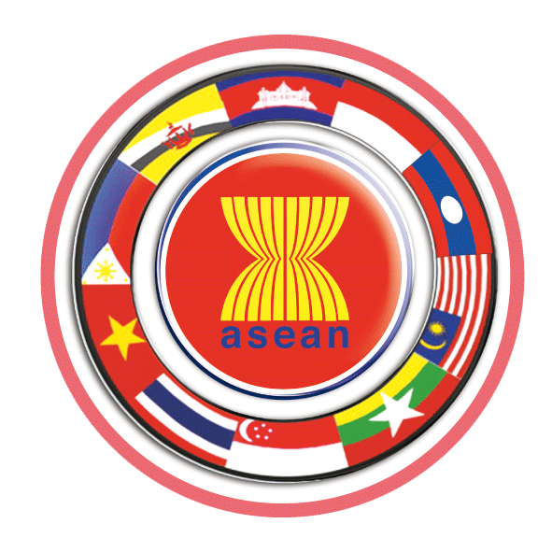
5. นักเรียนอ่านข้อความเกี่ยวกับอาเซียน ดังนี้
ชาวพม่าได้ชื่อว่าเป็นชนชาติที่ยังยึดมั่นในหลักคำสอนทางพระพุทธศาสนา มีการสร้างเจดีย์ พระธาตุ ศาสนสถาน ทั่วทั้งประเทศ จึงมีปูชนียสถานอันเป็นที่เคารพศรัทธา สักการบูชาของชาวพม่า ยกตัวอย่างเช่น มหาเจดีย์ชเวดากอง ณ กรุงย่างกุ้ง เป็นมหาเจดีย์ที่บรรจุพระเกศาธาตุของพระพุทธเจ้ารวม 8 เส้น มีอายุยาวนานกว่า 2,000 ปี “ชเวดากอง” แปลว่า “เจดีย์ทองแห่งเมือง
ดากอง” เจดีย์แห่งนี้ได้มีการปฏิสังขรณ์มาด้วยกันหลายครั้ง โดยความเชื่อของโบราณราชประเพณีที่กษัตริย์ของเมียนมาจะขึ้นครองราชบัลลังก์จะต้องถวายทองคำหนักเท่ากับน้ำหนักของพระองค์เอง เพื่อมาห่อหุ้มองค์พระเจดีย์ ซึ่งถือว่าเป็นศูนย์กลางแห่งความศรัทธา แห่งจิตวิญญาณของชาวพุทธ
ที่สำคัญมาจนถึงปัจจุบัน

จากนั้นร่วมกันสนทนาเกี่ยวกับข้อความที่อ่าน แล้วนำความรู้ที่ได้มาแลกเปลี่ยนเรียนรู้กัน
6. นักเรียนศึกษาและรวบรวมข้อมูลเกี่ยวกับเรื่อง พระรัตนตรัย จากหนังสือเรียนและแหล่ง
การเรียนรู้อื่น ๆ


ขั้นคิดวิเคราะห์และสรุปความรู้ (Processing)
• • • • • • • • • • • • • • • • • • • •

7. นักเรียนร่วมกันแสดงความคิดเห็นเกี่ยวกับความสำคัญของพระรัตนตรัยและตอบคำถามกระตุ้นความคิด ดังนี้
• พระพุทธเจ้ามีความสำคัญต่อพระพุทธศาสนาและชาวพุทธอย่างไร
(ตัวอย่างคำตอบ เป็นศาสดาผู้เผยแผ่คำสอนของพระพุทธศาสนา)
• พระธรรมมีความสำคัญต่อพระพุทธศาสนาและชาวพุทธอย่างไร
(ตัวอย่างคำตอบ เป็นหลักธรรมคำสั่งสอนของพระพุทธเจ้าที่ให้ชาวพุทธนำไปปฏิบัติ
เพื่อให้เกิดความสุขในการดำเนินชีวิต)
• พระสงฆ์มีความสำคัญต่อพระพุทธศาสนาและชาวพุทธอย่างไร
(ตัวอย่างคำตอบ เป็นผู้เผยแผ่คำสอนของพระพุทธศาสนาและสืบทอดพระพุทธศาสนา)
8. นักเรียนร่วมกันยกตัวอย่างการปฏิบัติตนอย่างเหมาะสมต่อพระรัตนตรัยที่นักเรียนเคยปฏิบัติ จากนั้นนักเรียนร่วมกันสรุปคำตอบเป็นแผนภาพความคิดบนกระดาน ดังตัวอย่าง

กราบพระพุทธรูปด้วยความเคารพยิ่ง
ตั้งใจฟังพระสงฆ์แสดงธรรม
และนำไปปฏิบัติ
การปฏิบัติตนอย่าง
เหมาะสมต่อ
พระรัตนตรัย

ปฏิบัติตนตามหลักธรรมคำสอน
สวดมนต์ไหว้พระก่อนเข้านอน

พูดจาสุภาพกับพระสงฆ์
ทำบุญตักบาตร

9. นักเรียนร่วมกันแสดงความคิดเห็นเกี่ยวกับความศรัทธาในพระรัตนตรัย และตอบคำถาม ดังนี้
• นักเรียนสามารถปฏิบัติตนเพื่อแสดงความศรัทธาในพระรัตนตรัยได้อย่างไรบ้าง
(ตัวอย่างคำตอบ ปฏิบัติตามคำสอน ทำความเคารพให้ถูกวิธี ตักบาตรพระสงฆ์)
• ถ้าทุกคนปฏิบัติได้เหมาะสมจะทำให้เกิดผลดีอย่างไร
(เป็นคนดี พระพุทธศาสนาสืบทอดต่อไป)
10. นักเรียนแบ่งกลุ่มออกเป็น 3 กลุ่ม เล่นเกมตอบได้ให้ดาว โดยการตอบคำถามว่าบัตรคำที่เห็นเกี่ยวข้องกับพระพุทธ พระธรรมหรือพระสงฆ์ กลุ่มที่ยกมือตอบได้เร็วและถูกต้องจะได้รับ 1 คะแนน
กลุ่มใดได้คะแนนมากที่สุดเป็นผู้ชนะ ดังตัวอย่าง
บัตรคำ
เจ้าชายสิทธัตถะ
ผู้สืบทอดพระพุทธศาสนา
หลักธรรมคำสอน
ศาสดาของพระพุทธศาสนา
พระไตรปิฎก
ผู้เผยแผ่คำสอนของพระพุทธเจ้า
พระพุทธ
พระสงฆ์
พระธรรม
พระพุทธ
พระธรรม
พระสงฆ์

11. นักเรียนคิดประเมินเพื่อเพิ่มคุณค่า แล้วสรุปเป็นความคิดรวบยอด โดยใช้คำถาม ดังนี้
• ถ้าพุทธศาสนิกชนทุกคนมีความศรัทธาในพระรัตนตรัยจะเกิดผลอย่างไร
(ตัวอย่างคำตอบ พระพุทธศาสนามีความเจริญรุ่งเรือง คนในสังคมปฏิบัติตามหลักธรรมคำสอน ทำให้คนในสังคมดำรงชีวิตอย่างสงบสุข)

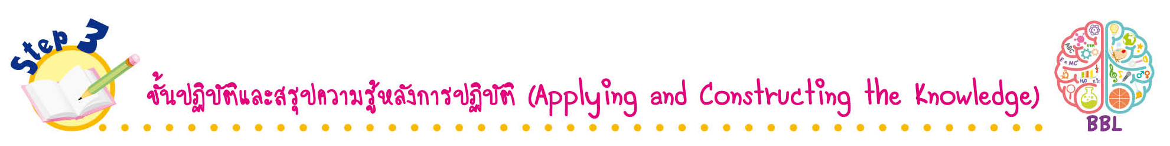
ขั้นปฏิบัติและสรุปความรู้หลังการปฏิบัติ (Applying and Constructing the Knowledge)
• • • • • • • • • • • • • • • • • • • • • • • • • • • • • • • • • • • • •

12. นักเรียนลากเส้นตามรอยประหน้าข้อความที่เป็นความหมายของพระรัตนตรัย แล้วตอบคำถาม
ลงในชิ้นงานที่ 7 เรื่อง พระรัตนตรัย
13. นักเรียนตรวจสอบความถูกต้องเรียบร้อย หากพบข้อผิดพลาดควรปรับปรุงแก้ไขให้ถูกต้อง
14. นักเรียนร่วมกันสรุปสิ่งที่เข้าใจเป็นความรู้ร่วมกัน ดังนี้
พระรัตนตรัยเป็นองค์ประกอบที่สำคัญทางพระพุทธศาสนา พุทธศาสนิกชนควรมีความศรัทธาในคุณของพระรัตนตรัย และปฏิบัติตนต่อพระรัตนตรัยอย่างเหมาะสม

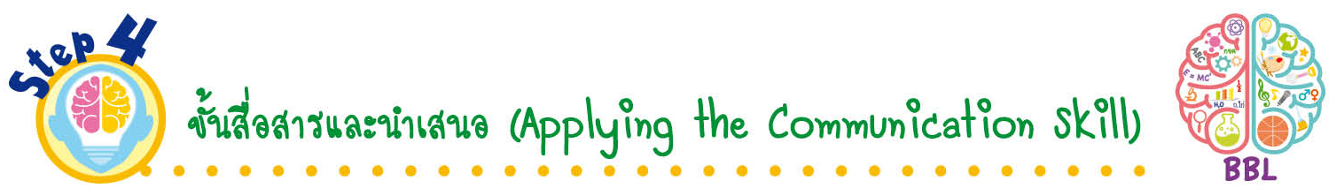
ขั้นสื่อสารและนำเสนอ (Applying the Communication Skill)
• • • • • • • • • • • • • • • • • • • • • • • • • • •


15. นักเรียนออกมานำเสนอชิ้นงาน เรื่อง พระรัตนตรัย หน้าชั้นเรียน
กิจกรรมนี้สร้างเสริมทักษะศตวรรษที่ 21 ด้านการสื่อสาร

16. นักเรียนร่วมกันอภิปรายสรุปเกี่ยวกับวิธีการทำงานให้เห็นการคิดเชิงระบบและวิธีการทำงาน
ที่มีแบบแผน

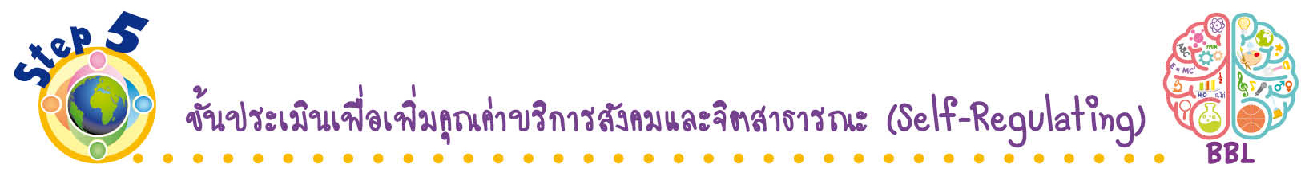
ขั้นประเมินเพื่อเพิ่มคุณค่าบริการสังคมและจิตสาธารณะ (Self-Regulating)
• • • • • • • • • • • • • • • • • • • • • • • • • • • • • • • •

17. นักเรียนประเมินตนเอง โดยเขียนแสดงความรู้สึกหลังการเรียน ในประเด็นต่อไปนี้
• สิ่งที่นักเรียนได้เรียนรู้ในวันนี้คืออะไร
• นักเรียนมีส่วนร่วมกิจกรรมในกลุ่มมากน้อยเพียงใด
• เพื่อนนักเรียนในกลุ่มมีส่วนร่วมกิจกรรมในกลุ่มมากน้อยเพียงใด
• นักเรียนพอใจกับการเรียนในวันนี้หรือไม่ เพียงใด
• นักเรียนจะนำความรู้ที่ได้นี้ไปใช้ให้เกิดประโยชน์แก่ตนเอง ครอบครัว และสังคมทั่วไป
ได้อย่างไร
จากนั้นแลกเปลี่ยนตรวจสอบขั้นตอนการทำงานทุกขั้นตอนว่าจะเพิ่มคุณค่าไปสู่สังคม
เกิดประโยชน์ต่อสังคมให้มากขึ้นกว่าเดิมในขั้นตอนใดบ้าง สำหรับการทำงานในครั้งต่อไป


สื่อการเรียนรู้/แหล่งการเรียนรู้

1. หนังสือเรียน รายวิชาพื้นฐาน พระพุทธศาสนา ชั้นประถมศึกษาปีที่ 1
ของสถาบันพัฒนาคุณภาพวิชาการ (พว.)
2. บัตรคำพระรัตนตรัย
3. ภาพพระรัตนตรัย
4. แหล่งการเรียนรู้ทั้งภายในและภายนอกโรงเรียน


การประเมินการเรียนรู้

1. ประเมินความรู้ เรื่อง พระรัตนตรัย (K) ด้วยแบบทดสอบ
2. ประเมินกระบวนการทำงานกลุ่ม (P) ด้วยแบบประเมิน
3. ประเมินชิ้นงาน เรื่อง พระรัตนตรัย (P) ด้วยแบบประเมิน
4. ประเมินคุณลักษณะอันพึงประสงค์ ด้านรักชาติ ศาสน์ กษัตริย์ ใฝ่เรียนรู้ มุ่งมั่นในการทำงาน
(A) ด้วยแบบประเมิน


แบบประเมินตามสภาพจริง (Rubrics)
แบบประเมินกระบวนการทำงานกลุ่ม
รายการการประเมิน | ระดับคุณภาพ
รายการการประเมิน | 4 | 3 | 2 | 1
กระบวนการ  ทำงานกลุ่ม | มีการกำหนดบทบาท  สมาชิกชัดเจน และ  มีการชี้แจงเป้าหมาย  การทำงาน มีการปฏิบัติงานร่วมกัน  อย่างร่วมมือร่วมใจ  พร้อมกับการประเมินเป็นระยะ ๆ | มีการกำหนดบทบาท  สมาชิกชัดเจน  มีการชี้แจงเป้าหมาย  อย่างชัดเจนและปฏิบัติงานร่วมกัน  แต่ไม่มีการประเมิน  เป็นระยะ ๆ | มีการกำหนดบทบาท  เฉพาะหัวหน้า  ไม่มีการชี้แจงเป้าหมาย  อย่างชัดเจน  ปฏิบัติงานร่วมกัน  ไม่ครบทุกคน | ไม่มีการกำหนด  บทบาทสมาชิก  และไม่มีการชี้แจงเป้าหมาย สมาชิก  ต่างคนต่างทำงาน

แบบประเมินชิ้นงาน เรื่อง พระรัตนตรัย
รายการการประเมิน | ระดับคุณภาพ
รายการการประเมิน | 4 | 3 | 2 | 1
การบอกความหมาย และความสำคัญ  ของพระรัตนตรัย | บอกความหมาย  และความสำคัญ  ของพระรัตนตรัย  ได้ถูกต้อง มีรายละเอียดชัดเจนและมีการยกตัวอย่างเพิ่มเติม | บอกความหมาย  และความสำคัญ  ของพระรัตนตรัย  ได้ถูกต้อง  มีรายละเอียดมาก | บอกความหมาย  และความสำคัญ  ของพระรัตนตรัย  ได้ถูกต้อง แต่มี  มีรายละเอียดน้อย | บอกความหมาย  และความสำคัญ  ของพระรัตนตรัย  ได้ไม่ถูกต้องและ  มีรายละเอียดน้อย

ข้อเสนอแนะของผู้บริหารสถานศึกษา

ลงชื่อ______________________________
(_____________________________)
ตำแหน่ง______________________________

บันทึกหลังการสอน

ผลการจัดการเรียนการสอน

ปัญหา/อุปสรรค

แนวทางแก้ไข

ครูผู้สอน___________________________
(__________________________)
วันที่บันทึก___________________________

